Nombres

5 responses

Cristian

Nora

Hernando

Jonathan

Nestor

Apellidos

Torres

Rojas

Henríquez

Silva

Peña

Ciudad

Mesitas del colegio

Chinauta

Vereda Panamá bajo Silvania

Mesitas del colegio

Bogotá

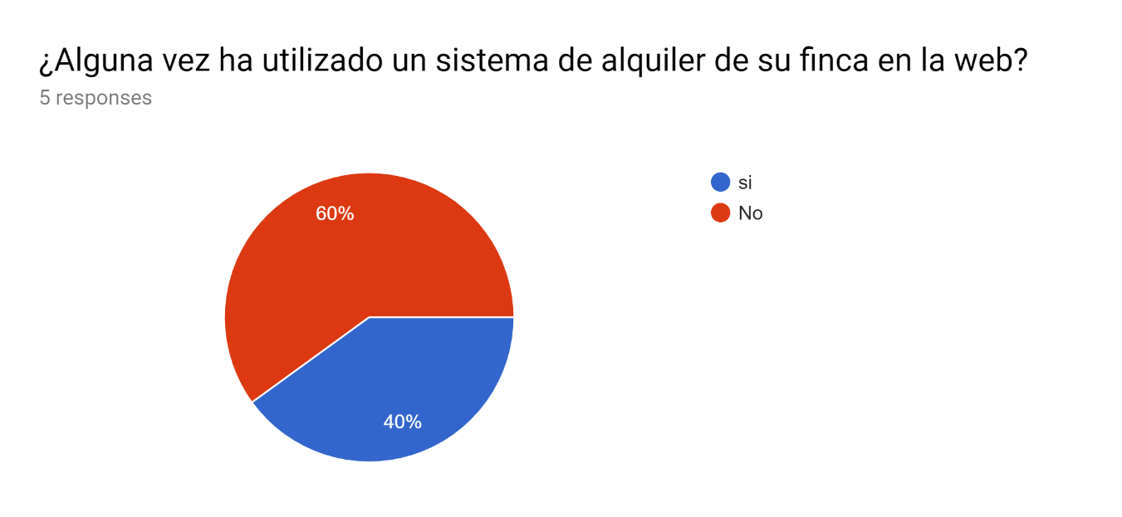

En esta pregunta validamos que el 60% no han usado algún sistema en la web para alquilar sus fincas.

Cuál es el proceso que usted implementa para que las personas hagan la reservación

Pago a través de transferencia o tarjeta de crédito o paypal

Transferencia electrónica y pago con tarjeta o PayPal

Pagos electrónicos y efectivo consignaciones

Ninguna

Ninguna

Comprobamos que el proceso que mas eligen los propietarios para que les generen el alquiler de sus fincas es a través de pago electrónico es decir por transferencias.

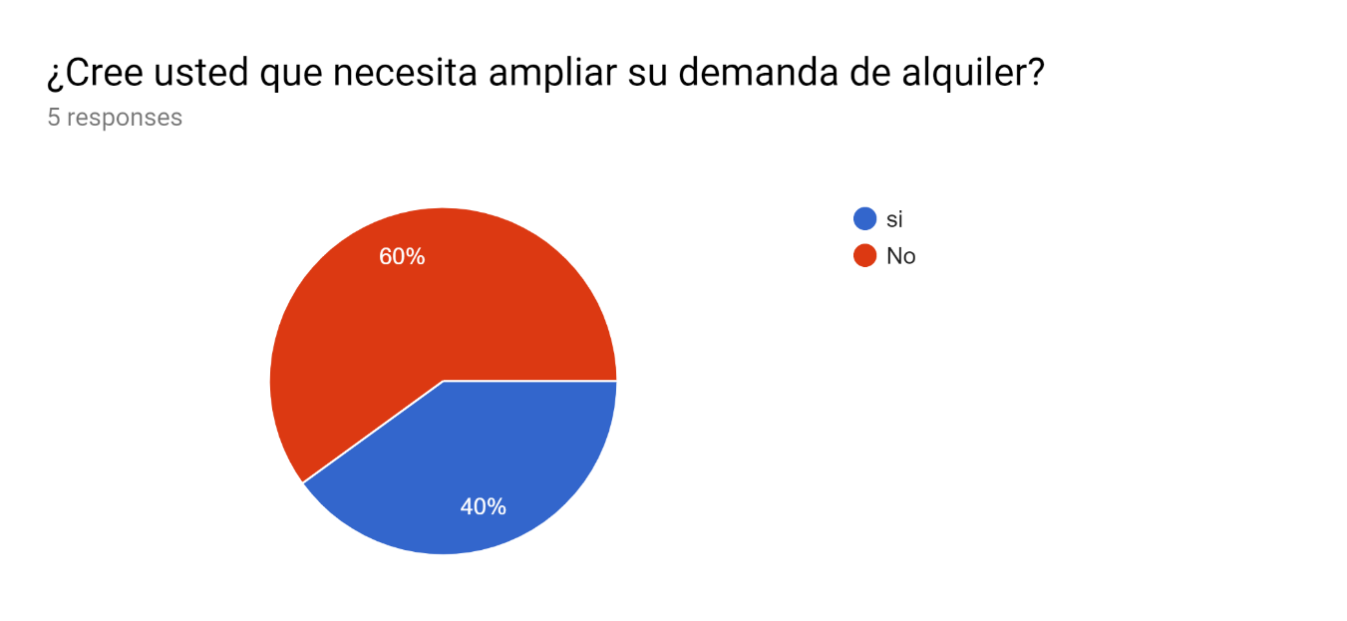

El 60% de los propietarios si desean alquilar sus fincas para ampliar su demanda.

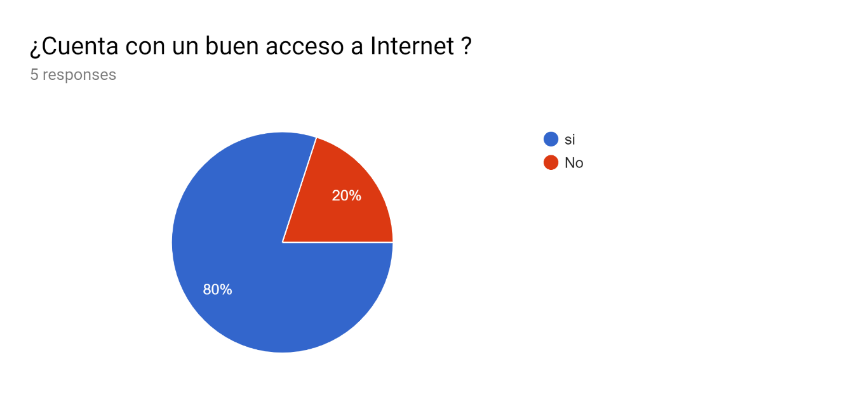

Verificamos que el 80% de los propietarios si tienen acceso a internet.

¿Qué tipo de acceso tiene?

Casa y datos móvil

Wifi

Datos móviles

Celular

banda ancha 40MB

vemos que las personas encuestadas adquieren plan de internet hogar para mejor velocidad.

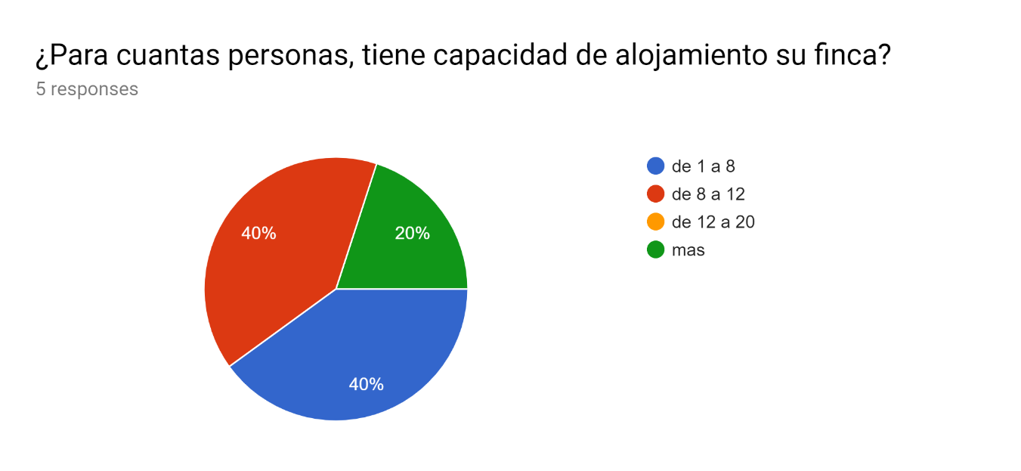

Validamos que la mayoría de las fincas tienen de 1 a 8 y de 8 a 12 personas.

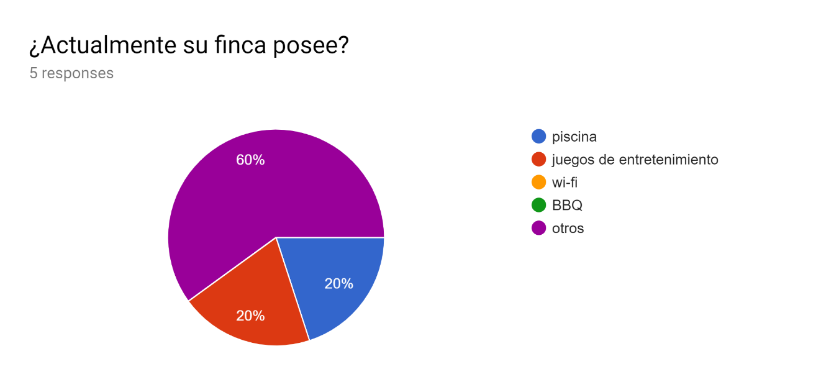

El 60% de los propietarios encuestados tiene otros elementos de entretenimiento.

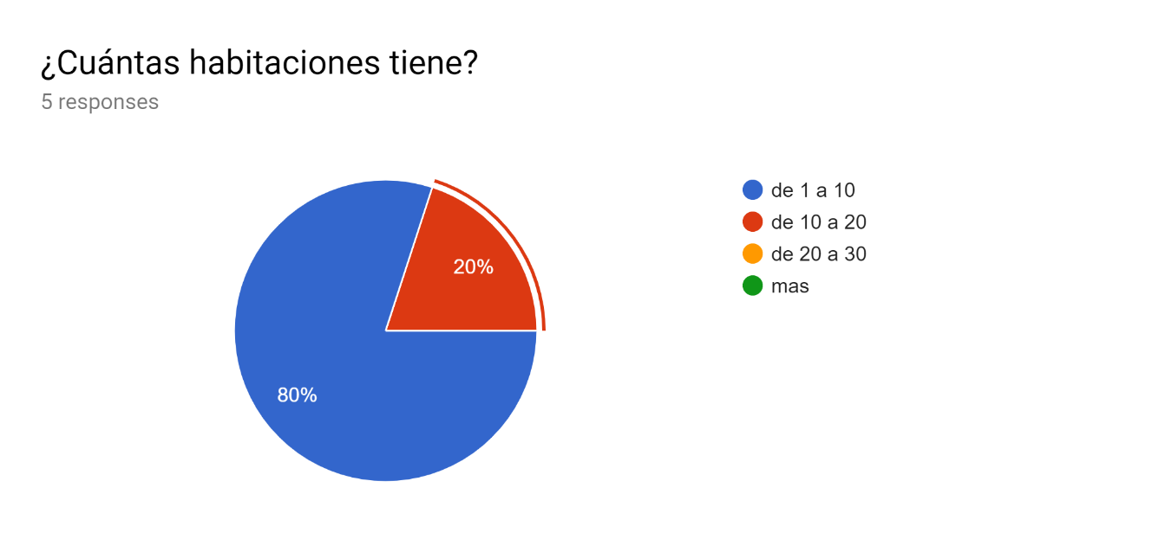

Validamos que el 80% de los propietarios en sus fincas manejan de 1 a 10 habitaciones.

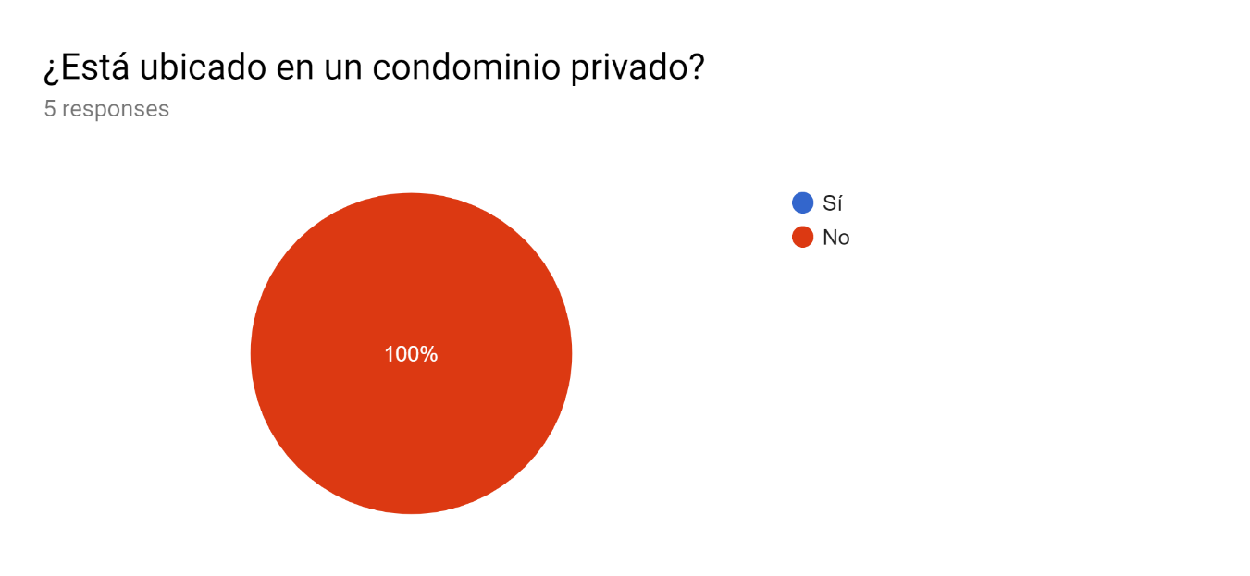

La totalidad de los propietarios tiene sus fincas fuera de condominios privados para mayor privacidad y evitar pagos de administraciones.

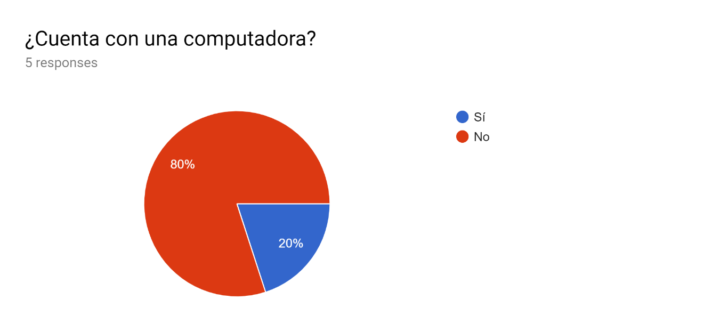

El 80% de los propietarios no manejan un computador desde sus fincas.

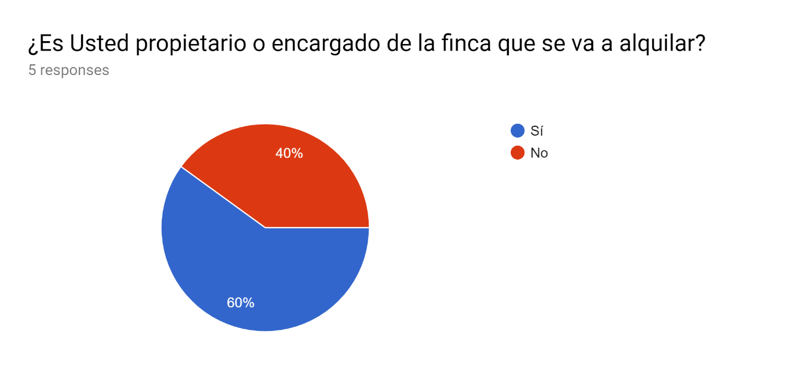

Consideramos que el 60% de los propietarios si son dueños de sus fincas no la tienen a terceros.

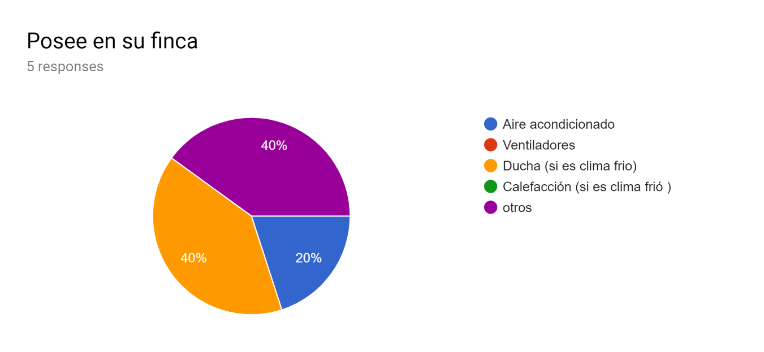

Verificamos que los propietarios tienen duchas para el clima frio y otros elementos de servicio en sus fincas.

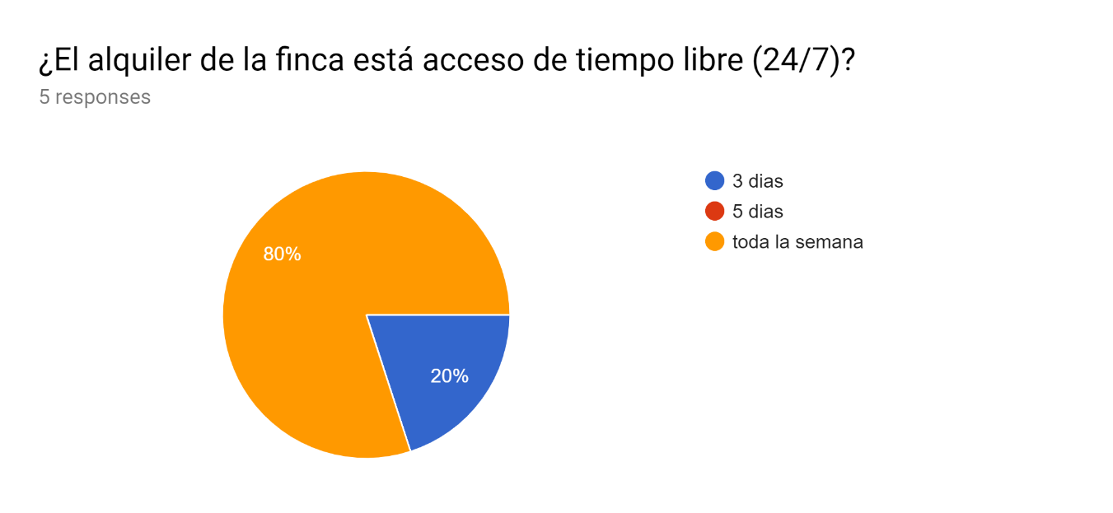

Se valida que el acceso a sus fincas la manejan para toda la semana.

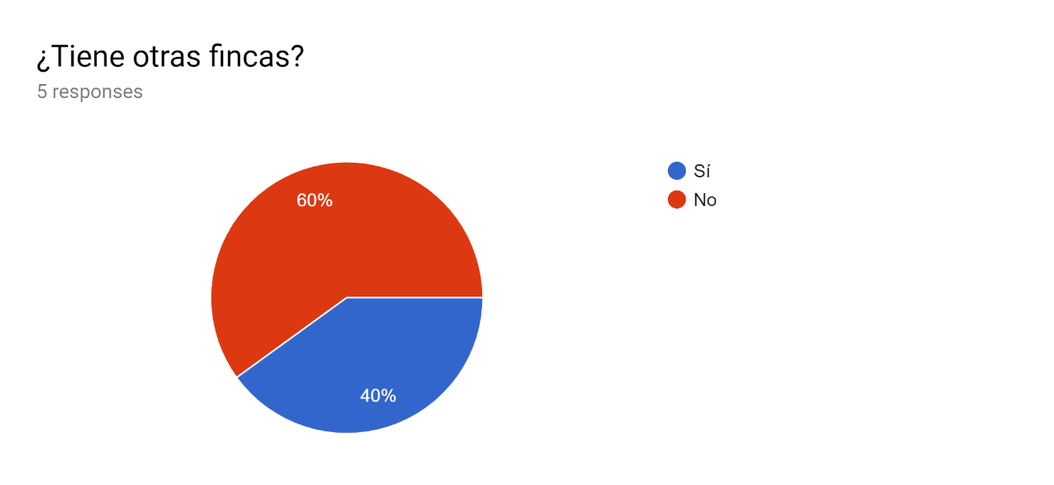

El 60% de los propietarios solo tienen 1 finca.

Donde

Chinauta

Chinauta varias

N/A

N/A

N/A

Se verifica que el destino don mas validan tener fincas es en Chinauta

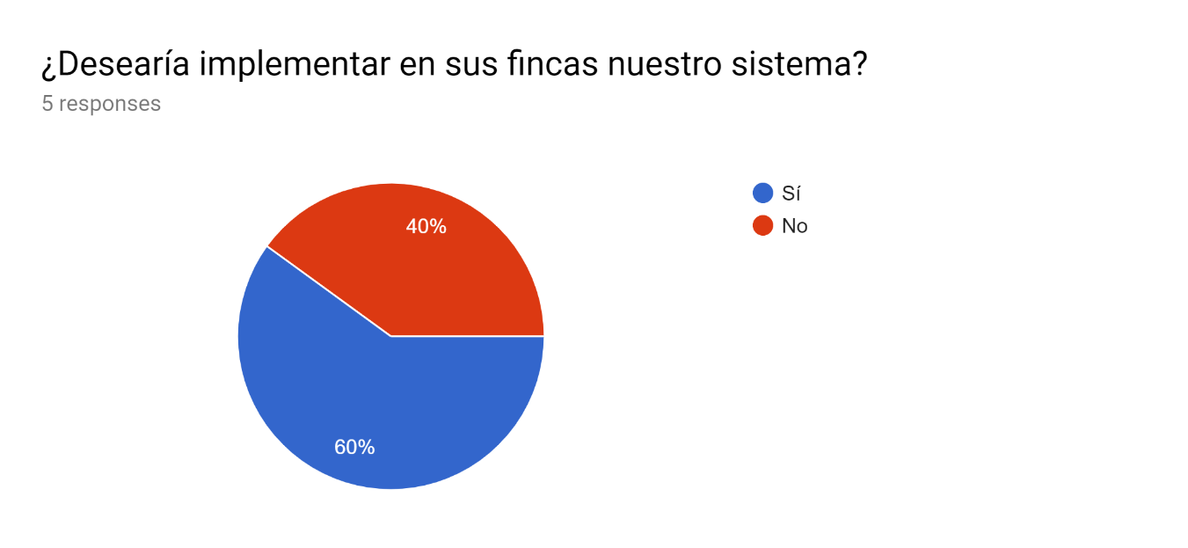

El 60% de los propietarios desea implementar sus fincas a nuestro sistema.

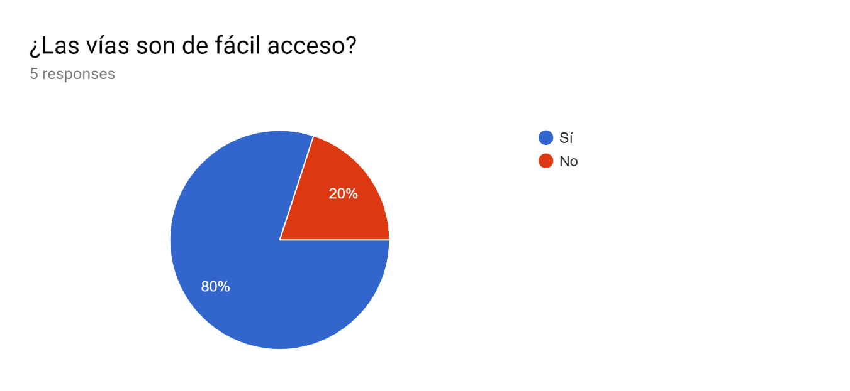

La mayoría de los encuestados confirman que las vías son de fácil acceso para llegar a sus fincas.

¿qué sitios turísticos reconocidos quedan cerca de su finca?

Parque natural la poma

Fusagasugá

Silvania, Tibacuy, Cumaca, cerro de Quinini, parque verde y agua

Zoológico de santa cruz

n/a

vemos que los propietarios tienen sus fincas cerca a varios puntos de interés para turismo.

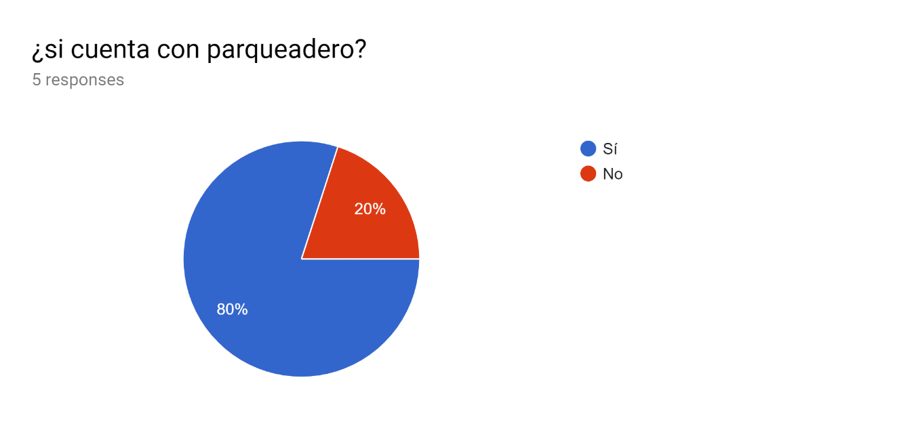

El 80% de los propietarios si tienen parqueadero en sus fincas.

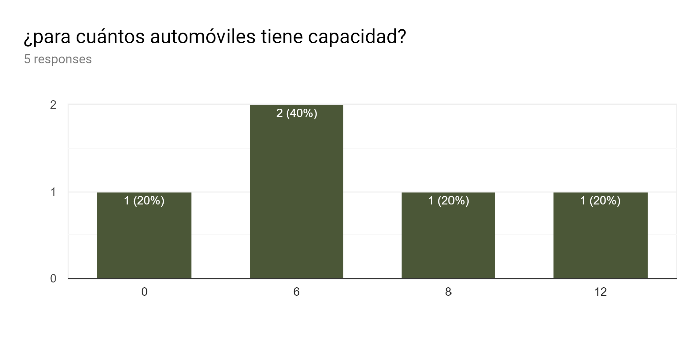

Verificamos en su mayoría las fincas tienen capacidad para 6 vehículos.

¿Quién utilizará el sistema?

Yo y los encargados

Gerente y encargados

Yo mismo

Ninguno

N/A

Se verifica que los mismos propietarios manejarían el sistema para estar más al tanto del alquiler de sus fincas.

¿Qué funciones le gustaría que realizara el sistema?

Clasificación y tiempo de estadía de la gente y precios

Clasificación tiempo y precios

Tiempos de estadía y visualizar en fotos la finca

Ninguno

n/a

los propietarios se rectifica que si usan el sistema seria para clasificarla y darle a conocer a mas gente su predio.

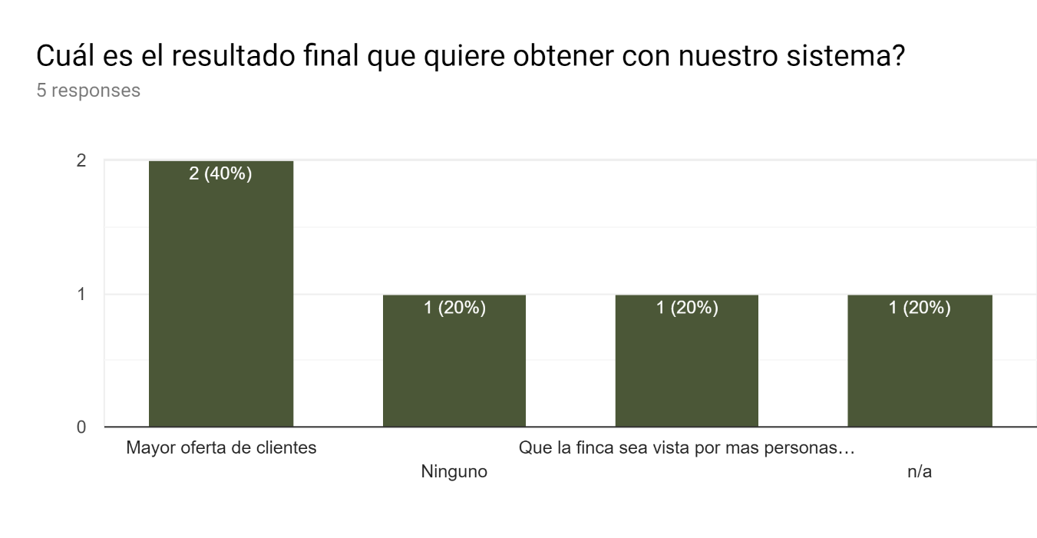

Verificamos que el 2% de los propietarios desean tener mayor oferta hacia los viajeros.

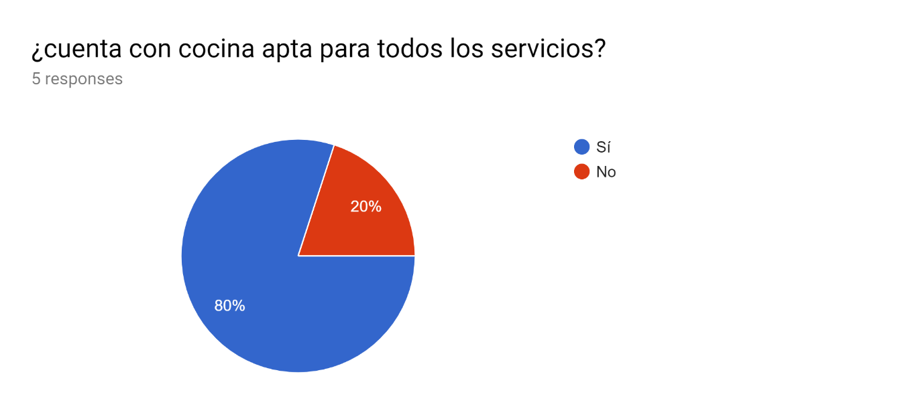

Efectivamente el 80% de las fincas cuentan con cocina apta para todo el servicios